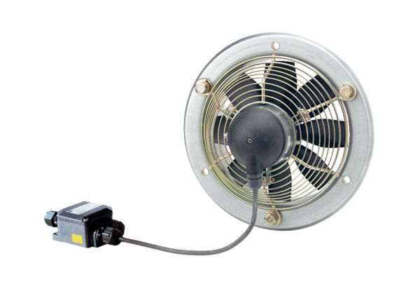Осевой настенный вентилятор EZS 20/4 E Ex eКомплект поставки: 1 штукАссортимент: C
Номер артикула: 0094.0200Изготовитель: MAICO

